ПРОТОКОЛ №14
позачергового засідання педагогічної ради
Сарненської гімназії №3

Від 04.04.2025р.
Присутні: 9 вчителів
Голова засідання: Наталія ТКАЧУК
Секретар: Катерина ПУПКО

Порядок денний:

1. Про проведення конкурсного відбору підручників (крім електронних) для здобувачів повної загальної середньої освіти та педагогічних працівників у 2024/2025 роках (3 класи)
1.СЛУХАЛИ:
Наталію ТКАЧУК, директора гімназії, яка повідомила, що наказами МОН , від 30.09.2024 №1396, від 30.09.2024 № 1397 (зі змінами) від 17.12.2024 № 1748 “Про внесення змін до наказу Міністерства освіти і науки України від 30.09.2024 № 1397“, оголошено конкурсний відбір підручників (крім електронних) для педагогічних працівників і учнів (3 класи).
Вона наголосила, що під час проведення конкурсного відбору підручників закладу освіти слід врахувати такі нюанси:
- безпосередній вибір підручників здійснюють вчителі, які викладають відповідний навчальний предмет/інтегрований курс, шляхом формування рейтингу з однієї назви підручника;
- ЗЗСО заповнюють спеціальні форми вибору лише для тих підручників, які використовуватимуться в цьому закладі освіти у 2025/2026 навчальному році. Під час заповнення форми потрібно обов’язково обрати мову навчання, а також указати 5 альтернативних підручників з цього навчального предмета / інтегрованого курсу в порядку пріоритету. Вони надійдуть до закладу освіти в тому випадку, якщо основний чи інший альтернативний підручник не увійде до переліку підручників, що можуть бути надруковані державним коштом;
- кількість примірників кожного з підручників має дорівнювати реальному контингенту учнів, тобто відповідати фактичній кількості школярів відповідних класів у 2024/2025 навчальному році;
- остаточне рішення щодо вибору підручників ухвалюється на засіданні педагогічної ради ЗЗСО, про що складається відповідний протокол, який підписують всі члени педагогічного колективу, які здійснили безпосередній вибір підручників. Цей документ має бути оприлюднений на офіційному вебсайті закладу освіти наступного дня після оголошення висновків Конкурсної комісії щодо підсумування узагальнених результатів вибору підручників, склад якої затверджується наказом МОН. Під час проведення конкурсного відбору підручників для 3 класів Сарненської гімназії №3 вчителі керувалися нормативними документами та затвердженим переліком навчальних предметів та назв підручників, з яких оголошується конкурс, за встановленими термінами.
УХВАЛИЛИ:
Затвердити такий вибір підручників (крім електронних) для здобувачів повної загальної середньої освіти та педагогічних працівників у 2024/2025 роках (3 клас):
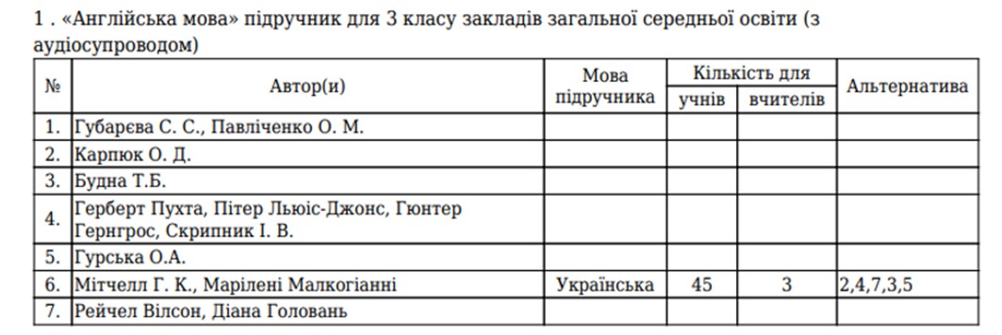

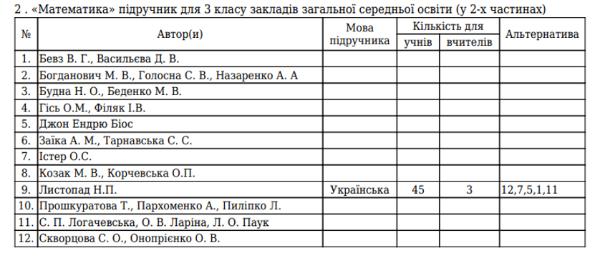

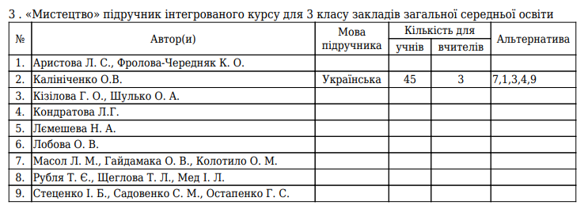
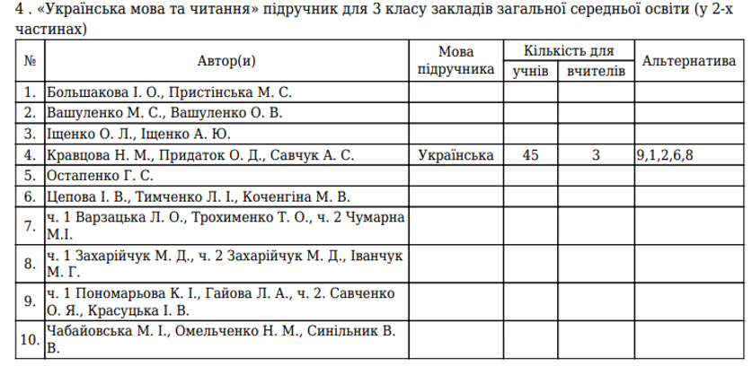

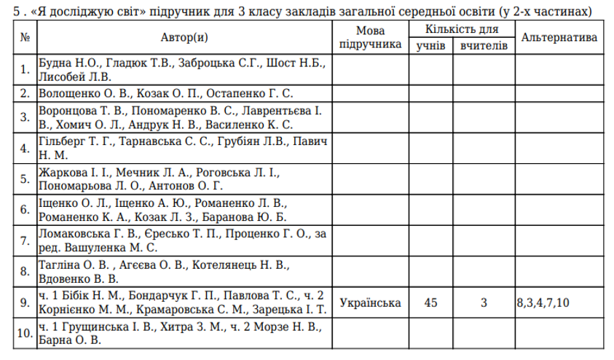
3. Відповідальному за ПЗ «КУРС Школа» на базі ІСУО закладу, Валентині ГРИНЕВИЧ:
3.1. Внести дані про вибрані підручники в ПЗ «КУРС Школа» на базі ІСУО.
До 12.04.2025
3.2. Передати результати вибору в електронній формі до органів управління освітою. До 12.04.2025
4. Відповідальному за сайт закладу, вчителю інформатики, Валентині ГРИНЕВИЧ, розмістити копію протоколу педагогічної ради «Про схвалення відбору підручників (крім електронних) і посібників для здобувачів повної загальної середньої освіти і педагогічних працівників у 2024/2025 роках ( 3 класи)», на сайті закладу
До 12.04.2025

ПРОГОЛОСУВАЛИ:
За – 9 вчителів
Проти – 0
Утримались – 0

Голова педагогічної ради _______________ Наталія ТКАЧУК

Секретар педагогічної ради _______________ Катерина ПУПКО

Вчителі, які здійснювали безпосередній вибір проектів підручників:

Наталія ЧЕРВУК
Людмила КОРЖ
Оксана КОЛОДЯЖНА
Оксана ЛИНЬ
Ольга МАРТИНЧУК
Анжеліка ПАВЛОВСЬКА
Ольга ПЕТРОВЧУК
Наталія КОВАЛИК
Вікторія ДРИГАНЕЦЬ

